Ravne na Koroškem , 4. 12. 2018

OBVESTILO
Redni in izredni študij – 1. letnik in 1. ciklus - STROJNIŠTVO - MATERIALI

V petek, 7. 12. 2018, bodo laboratorijske vaje v Metalu d. o. o., Ravne na Koroškem – Mehanski laboratorij.

Zberemo se pri vratarju ob 8.00 uri ob Upravni zgradbi Železarne Ravne
(zbor 5 minut prej) in gremo v laboratorij.

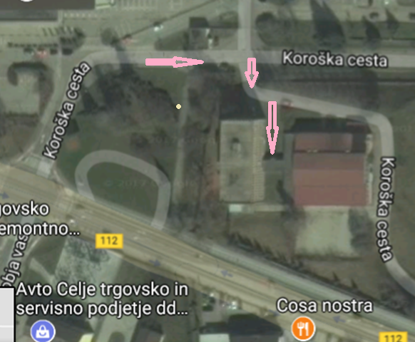

Lep pozdrav. Berta Grešovnik, univ. dipl. inž.

